**ĐỒ ÁN**

**HỆ THỐNG**

**BÁN HÀNG QUA MẠNG**

THÔNG TIN NHÓM

|  |  |  |  |
| --- | --- | --- | --- |
| *Mã nhóm* | MSSV | Họ và tên | Ghi chú |
| TH17.11  R19 | 1412168 | Võ Thanh Hiếu | Quản lý sản phẩm |
| 1412180 | Nguyễn Thái Hoàng | Quản lý comment |
| 1612561 | Nguyễn Đức Bảo Sơn | Quản lý quảng cáo |
| 1612079 | Hồ Quan Đại | Quản lý thông tin đặt hàng |
| 1712723 | Trần Quang Sĩ | Quản lý thông tin thanh toán |

Mục lục

**1.** **Mô hình hoá nghiệp vụ** 2

1.1. Mô hình Use-case nghiệp vụ 3

**1.1.1.** **Quản lý sản phẩm** 3

**1.1.2.** **Quản lý comment** 9

**1.1.3.** **Quản lý quảng cáo** 17

**1.1.4.** **Quản lý thông tin đặt hàng** 18

**1.1.5.** **Quản lý thông tin thanh toán** 18

1.2. Mô hình hoá nghiệp vụ 18

**1.2.1.** **Quản lý sản phẩm** 18

**1.2.2.** **Quản lý comment** 18

**1.2.3.** **Quản lý quảng cáo** 18

**1.2.4.** **Quản lý thông tin đặt hàng** 18

**1.2.5.** **Quản lý thông tin thanh toán** 18

1.3. Sơ đồ lớp mức phân tích 18

**1.3.1.** **Quản lý sản phẩm** 18

**1.3.2.** **Quản lý comment** 18

**1.3.3.** **Quản lý quảng cáo** 18

**1.3.4.** **Quản lý thông tin đặt hàng** 18

**1.3.5.** **Quản lý thông tin thanh toán** 18

1.4. Mô hình Use-case xác định các yêu cầu tự động hoá 19

**1.4.1.** **Quản lý sản phẩm** 19

**1.4.2.** **Quản lý comment** 19

**1.4.3.** **Quản lý quảng cáo** 19

**1.4.4.** **Quản lý thông tin đặt hàng** 19

**1.4.5.** **Quản lý thông tin thanh toán** 19

**2.** **Thiết kế hệ thống** 19

2.1. Thiết kế CSDL 19

2.2. Prototype cho giao diện của hệ thống 19

2.3. Sơ đồ lớp ở mức thiết kế 19

2.4. Thiết kế hoạt động của các chức năng 19

2.5. Cài đặt hệ thống 19

1. **Mô hình hoá nghiệp vụ**
   1. Mô hình Use-case nghiệp vụ

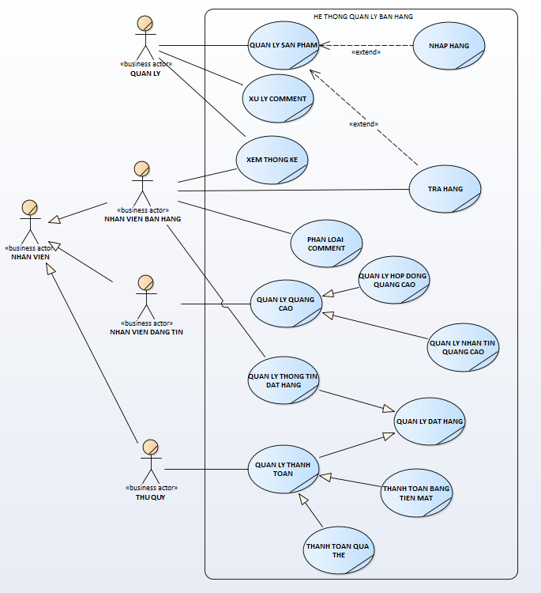

Figure Business Use case cho Hệ thống quản lý bán hang

* + 1. **Quản lý sản phẩm**
* Đặc tả các Use case nghiệp vụ quản lý sản phẩm bằng văn bản

Bảng Mô tả use case Quản lý sản phẩm

|  |  |
| --- | --- |
| Tên Use Case | Quản lý sản phẩm |
| Mô tả | * UC mô tả quá trình quản lý sản phẩm |
| Dòng cơ bản | 1. Nhân viên bán hàng kiểm tra hàng trong kho. 2. Nhân viên bán hàng ghi chú lại số lượng còn lại của từng sản phẩm. 3. Nhân viên bán hàng kiểm tra số lượng hàng bị trả lại. |
| Dòng thay thế | * A2: Nếu có sản phẩm có số lượng thấy hơn mức quy định, thực hiện use case **Nhập hàng.** * A3: Nếu số lượng hàng trả lại đạt đến số lượng quy định, thực hiện use case **Trả hàng**. |

Bảng Mô tả use case Nhập hàng

|  |  |
| --- | --- |
| Tên Use Case | Nhập hàng |
| Mô tả | * UC bắt đầu khi số lượng sản phẩm nào đó thấp hơn số lượng quy định * UC mô tả quá trình quản lý nhập sản phẩm |
| Dòng cơ bản | 1. Thực hiện use case **Quản lý sản phẩm** (bước 1, 2). 2. Nhân viên bán hàng lập đơn nhập hàng cho sản phẩm có số lượng thấp hơn mức quy định. 3. Nhân viên bán hàng gửi đơn nhập hàng cho quản lý. 4. Quản lý kiểm tra đơn nhập hàng. 5. Quản lý gửi đơn nhập hàng cho nhà phân phối. 6. <Pre-condition: Nhà phân phối gửi hàng tới> Quản lý kiểm tra số lượng và chất lượng lô hàng 7. Quản lý nhập hàng vào hệ thống |
| Dòng thay thế | * A4: Nếu đơn nhập hàng không đạt chuẩn, quản lý yêu cầu nhân viên bán hàng thực hiện lại bước 2 * A6: Nếu lô hàng tới không đạt chất lượng thì quản lý yêu cầu nhà phân phối gửi lại hàng và thực hiện lại bước 6. |

Bảng Mô tả use case Trả hàng

|  |  |
| --- | --- |
| Tên Use Case | Trả hàng |
| Mô tả | * UC bắt đầu khi số lượng sản phẩm lỗi đạt mức quy định * UC mô tả quá trình quản lý trả lại sản phẩm lỗi |
| Dòng cơ bản | 1. Thực hiện use case **Quản lý sản phầm**. 2. Nhân viên bán hàng kiểm tra các sản phẩm lỗi. 3. Nhân viên bán hàng lập phiếu trả hàng. 4. Nhân viên bán hàng gửi sản phẩm lỗi cùng phiếu trả hàng cho nhà phân phối. |
| Dòng thay thế | * A2: Nếu tất cả sản phẩm lỗi đều không thể trả (VD như thực phẩm tươi không thể trả) thì bỏ qua bước 3, 4. |

* Đặc tả các Use case nghiệp vụ quản lý sản phẩm bằng sơ đồ hoạt động (activity diagram)

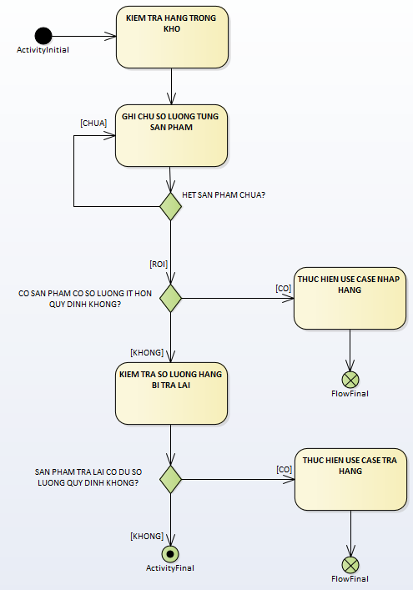

Hình Activity Diagram cho Quản lý sản phẩm

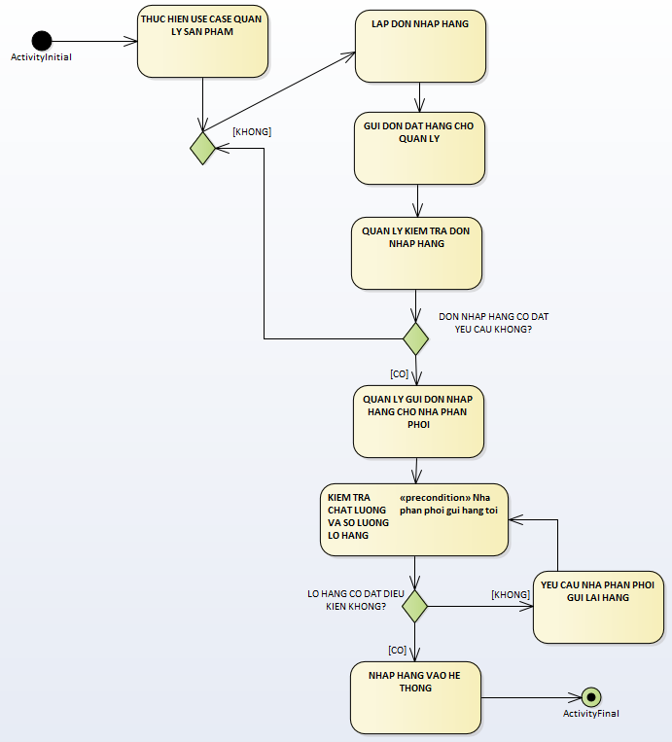

Hình Activity Diagram cho Nhập hàng

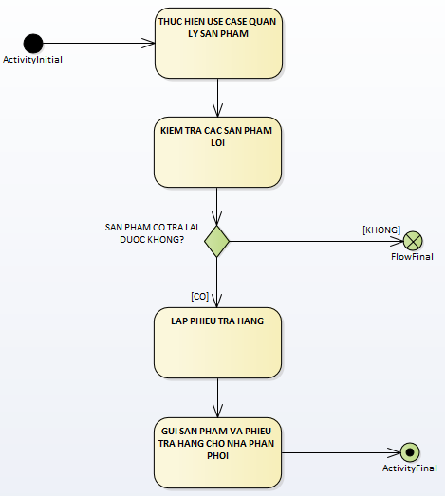

Hình Activity Diagram cho Trả hàng

* + 1. **Quản lý comment**
* Đặc tả các Use-Case từng nghiệp vụ bằng văn bản và bằng sơ đồ hoạt động

|  |  |
| --- | --- |
| Tên Use Case | Phân loại Comment |
| Mô tả | * UC bắt đầu khi nhân viên bán hàng muốn phân loại bình luận của khách hàng * UC mô tả quá trình phân loại bình luận của những khách hàng đó |
| Dòng cơ bản | 1. Nhân viên bán hàng mở lại sổ sách lưu lại những bình luận của khách hàng 2. Nhân viên bán hàng tiến hành kiểm lại các bình luận mới 3. Nếu bình luận tốt nhân viên bán hàng đánh dấu tốt, ngược lại nếu bình luận xấu nhân viên bán hàng đánh dấu là xấu 4. Nhân viên bán hàng tiến hành lưu lại những bình luận đã được phân loại 5. Nhân viên tiến hành đóng sổ sách |
| Dòng thay thế | * A2: Tại bước 2, nếu như không có bình luận nào mới, thì tiến tới bước 6 |

|  |  |
| --- | --- |
| Tên Use Case | Xem thống kê |
| Mô tả | * UC bắt đầu khi có quản lý hoặc nhân viên bán hàng hoặc nhân viên quản lý muốn xem thống kê các bình luận * UC nhằm mô tả quá trình thống kê những bình luận của khách hàng |
| Dòng cơ bản | 1. Nhân viên bán hàng mở lại sổ sách lưu lại những bình luận đã phân loại của công ty 2. Nhân viên tiến hành đếm số bình luận tốt, xấu, bình luận đã phân loại hoặc bình luận chưa phân loại trong một khoảng thời gian 3. Nhân viên vẽ biểu đồ thống kê 4. Nhân viên đóng sổ sách |
| Dòng sự kiện thay thế. |  |

|  |  |
| --- | --- |
| Tên use case | Xử lý Comment |
| Giới thiệu: | * UC bắt đầu khi nhân viên quản lý muốn xem những bình luận đã phân loại và tiến hành xử lý những bình luận đó * UC dùng để mô tả lại quá trình xử lý những bình luận của nhân viên quản lý |
| Dòng sự kiện cơ bản. | 1. Nhân viên quản lý mở lại sổ sách về những bình luận đã phân loại và thống kê của công ty 2. Nhân viên quản lý tiến hành xem xét từng bình luận của khách hàng 3. Nhân viên quản lý đóng sổ sách |
| Dòng sự kiện thay thế. | * A2: Tại bước 2, nếu như đang xem xét bình luận tốt thì tiến hành cộng điểm cho khách àng đó * A2: Tại bước 2, nếu như đang xem xét bình luận xấu thì thực hiện xóa bình luận đó và vô hiệu hóa chức năng bình luận của tài khoản đó |

Sơ đồ hoạt động cho use case **Phân loại bình luận**

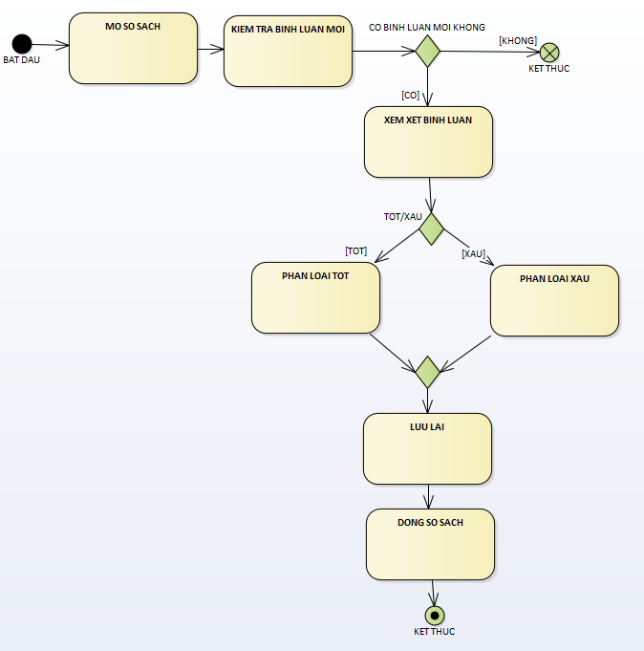

Sơ đồ hoạt động cho use case **Xem thống kê**

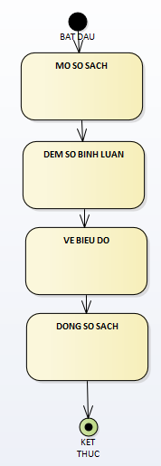

Sơ đồ hoạt động cho use case **Xử lý Comment**

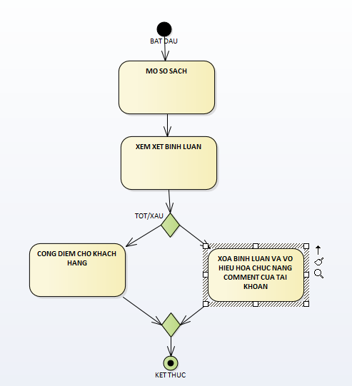

* + 1. **Quản lý quảng cáo**
    2. **Quản lý thông tin đặt hàng**
    3. **Quản lý thông tin thanh toán**
  1. Mô hình hoá nghiệp vụ
     1. **Quản lý sản phẩm**
     2. **Quản lý comment**
        1. **Xác định thừa tác viên và thực thể nghiệp vụ**
* Nghiệp vụ phân loại comment:
  + Thừa tác viên: Nhân viên bán hàng
  + Thực thể nghiệp vụ: Danh sách comment
* Nghiệp vụ xem thống kê:
  + Thừa tác viên: Nhân viên quản lý, nhân viên bán hàng
  + Thực thể nghiệp vụ: Danh sách comment
* Nghiệp vụ xử lý comment:
  + Thừa tác viên: Nhân viên quản lý
  + Thực thể nghiệp vụ: Danh sách comment, Danh sách khách hàng
    - 1. **Mô hình hóa từng thành phần động**
* Nghiệp vụ **Phân loại comment**:

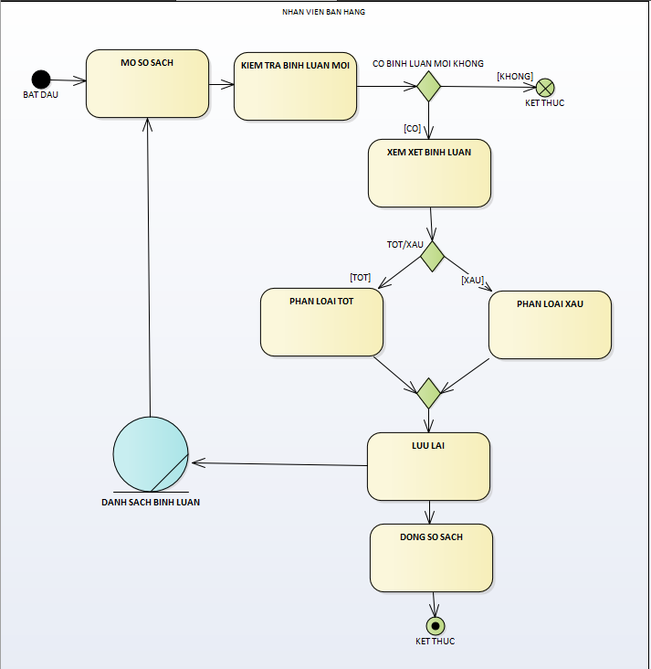

* Nghiệp vụ **Xem thống kê** :

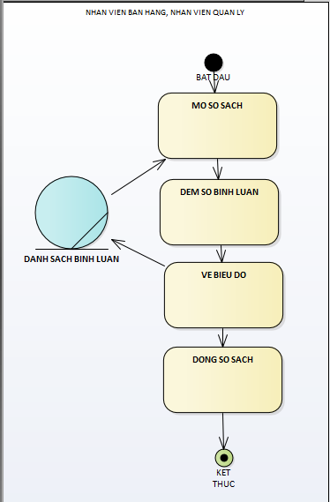

* Nghiệp vụ **Xử lý Comment**:

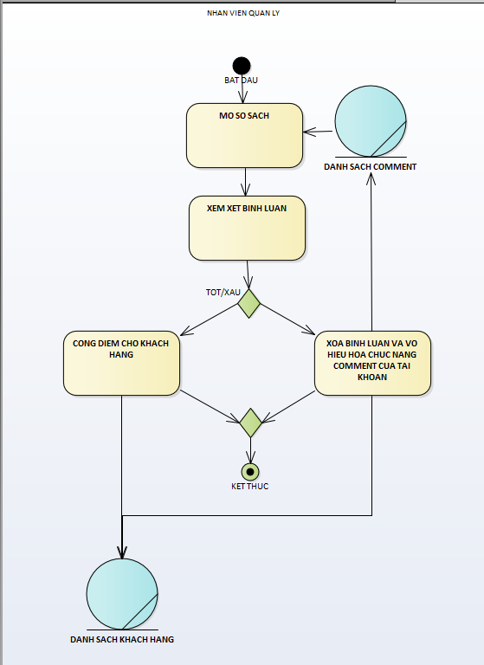

* + 1. **Quản lý quảng cáo**
    2. **Quản lý thông tin đặt hàng**
    3. **Quản lý thông tin thanh toán**
  1. Sơ đồ lớp mức phân tích
     1. **Quản lý sản phẩm**
     2. **Quản lý comment**
     3. **Quản lý quảng cáo**
     4. **Quản lý thông tin đặt hàng**
     5. **Quản lý thông tin thanh toán**
  2. Mô hình Use-case xác định các yêu cầu tự động hoá
     1. **Quản lý sản phẩm**
     2. **Quản lý comment**
     3. **Quản lý quảng cáo**
     4. **Quản lý thông tin đặt hàng**
     5. **Quản lý thông tin thanh toán**

1. **Thiết kế hệ thống**
   1. Thiết kế CSDL
   2. Prototype cho giao diện của hệ thống
   3. Sơ đồ lớp ở mức thiết kế
   4. Thiết kế hoạt động của các chức năng
   5. Cài đặt hệ thống